硬件部分：
1、描绘同样时间轴阶跃响应与冲激响应的输入、输出电压波形时，要标明信号幅度A、周期T、方波脉宽T1
2、分析实验结果，说明电路参数变化对状态的影响。
软件部分：
1、分别用Matlab的数字运算和符号运算功能，绘出下列连续时间信号的波形。
$$\left(1\right) f\left(t\right)=\left(2-e^{-2t}\right)u\left(t\right)$$
$$\left(2\right) f\left(t\right)=\cos\left(\frac{πt}{2}\right)\left[u\left(t\right)-u\left(t-4\right)\right]$$
$$\left(3\right) f\left(t\right)=e^{t}\cos\left(t\right)u\left(t\right)$$
$$\left(4\right) f\left(t\right)=\frac{2}{3}t u\left(t+2\right)$$
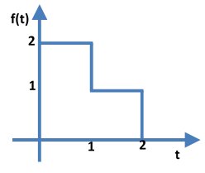
2、已知信号$f\left(t\right)$的波形如右图所示，绘出满足下列要求的信号波形。
$$\left(1\right) f\left(-t\right)$$
$$\left(2\right) f\left(t-2\right)$$
$$\left(3\right) f\left(at\right) \left(其中a的值分别取0.5和2\right)$$
$$\left(4\right) f\left(0.5t+1\right)$$
3、利用Matlab画出复信号$f\left(t\right)=2e^{j(t+\frac{π}{4})}$的实部、虚部、模和辅角。

